C)
Para encontrar la frecuencia de corte medimos la amplitud de la señal del generador con la punta sin atenuar. Luego fuimos aumentando la frecuencia y cuando observamos que la señal había disminuido su amplitud a un 70% medimos la frecuencia. Esa es la frecuencia de corte. Luego repetimos el procedimiento para la punta atenuada.
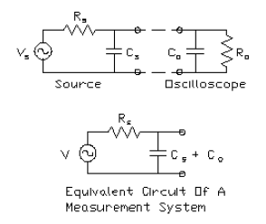
Punta x1

T = 0,14 useg, con una base de tiempos de 0,2 useg y usando el magnificador (x10).

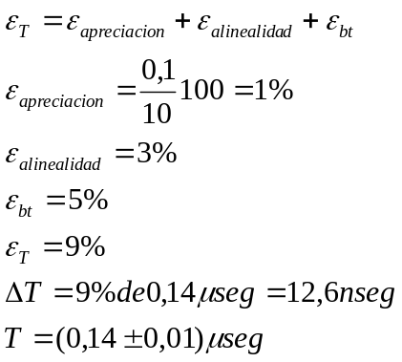

Por lo tanto:
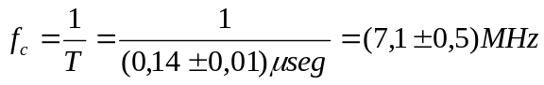

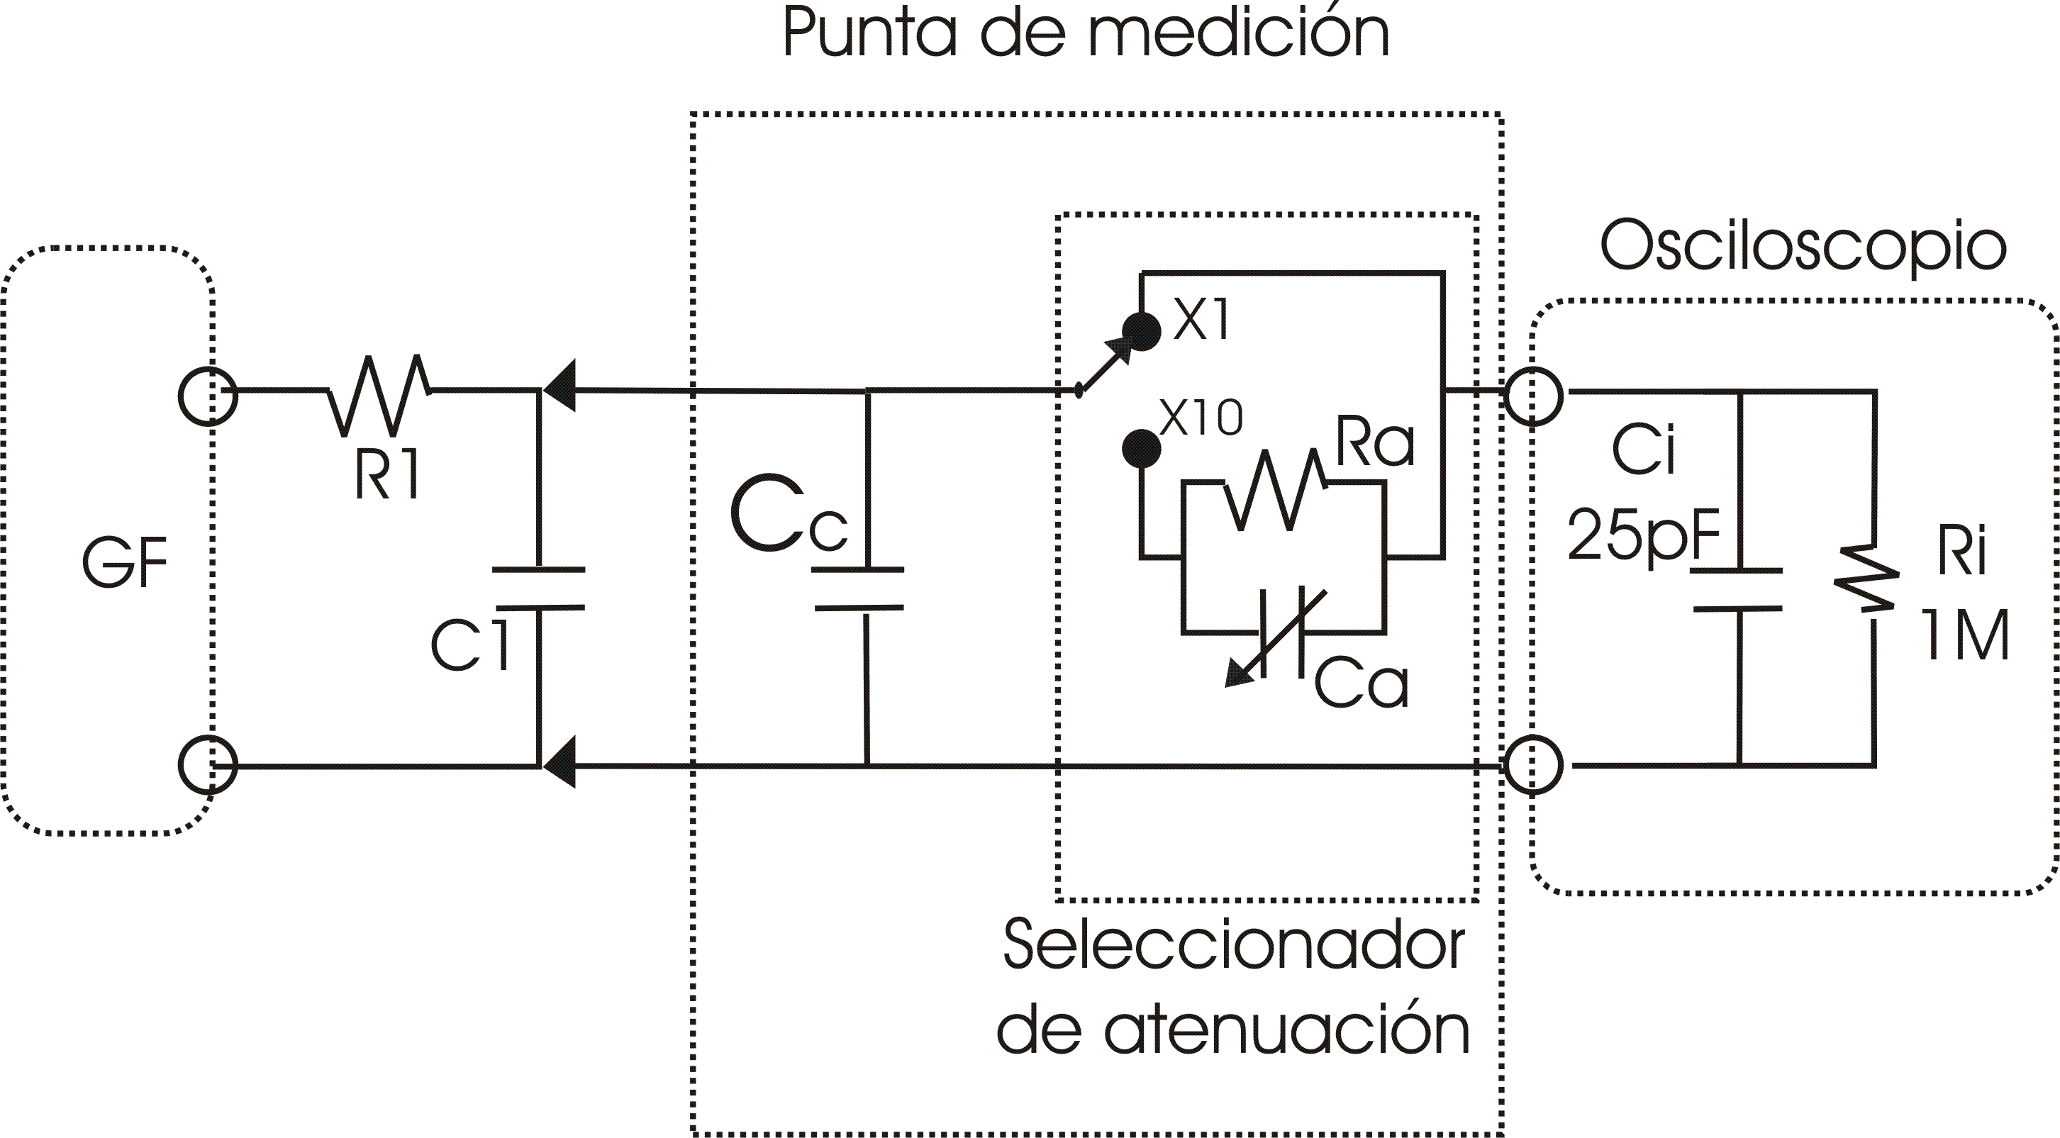
Punta x10

El rango del osciloscopio no nos permitió medir con exactitud esta frecuencia, con lo cual dedujimos que la frecuencia del conjunto punta osciloscopio, esta vez estaba dada o limitada por la frecuencia de corte del osciloscopio mismo y no de la punta como en el caso anterior.

